เกษตรอินทรีย์
วิชาเกษตรอินทรีย์เป็นอีกหนึ่งวิชา ที่เราเลือกให้นักเรียนมัธยมได้เรียนกัน เพราะหนึ่งในปัจจัยสี่ของมนุษยชาติก็คือ อาหาร การที่ประเทศของเรามีต้นทุนทางทรัพยากรธรรมชาติที่สมบูรณ์ เราก็ควรใช้ความโชคดีนี้ให้เป็นประโยชน์ เพื่อเด็กๆของเราจะได้มีความรู้ความสามารถผลิตหนึ่งในปัจจัยสี่ที่สำคัญที่สุดเพื่อการดำรงชีวิต และโดยเฉพาะอย่างยิ่งเป็นการทำเกษตรแบบไม่ใช้สารเคมี 100 % (เกษตรอินทรีย์) ซึ่งจะมีความปลอดภัยต่อสุขภาพ ปลูกฝังให้เด็กๆเห็นโทษของสารเคมี และเห็นประโยชน์ของการเป็น “เกษตรกรอินทรีย์” โดยการพาไปทัศนศึกษาในสถานที่จริง พูดคุยกับผู้รู้จริง ว่าท้ายที่สุดแล้วการทำเกษตรแบบอินทรีย์ให้ผลผลิตที่สูงมาก ทั้งในแง่คุณภาพและปริมาณ อีกทั้งยังไม่ต้องผ่านกลไกตลาดที่ซับซ้อน ไม่มีพ่อค้าคนกลาง ทำให้เราสามารถกำหนดราคาตลาดได้เอง เกษตรอินทรีย์จึงเป็นอาชีพที่สามารถทำให้เกษตรกรลืมตาอ้าปากได้ สิ่งเหล่านี้จะเป็นความรู้ติดตัวพวกเขา เป็นความรู้พื้นฐานของชีวิตที่ไม่ลืมรากเหง้า และมีประโยชน์ต่อเขาอย่างยั่งยืนไปตลอดชีวิต
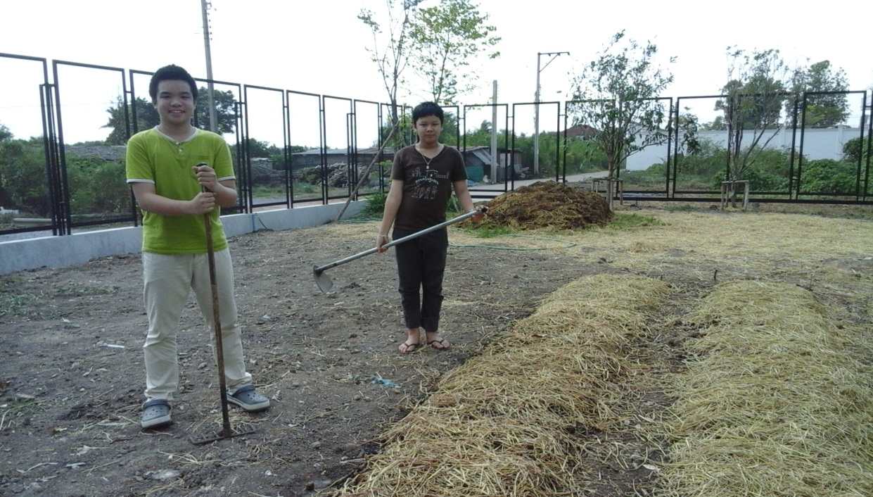
ซ้าย: ด.ช.ธีธัช สายเพ็ชร (พี่ธี) ขวา: ด.ช.พันวา วีระภาคย์การุณ (พี่บุ้งกี๋)

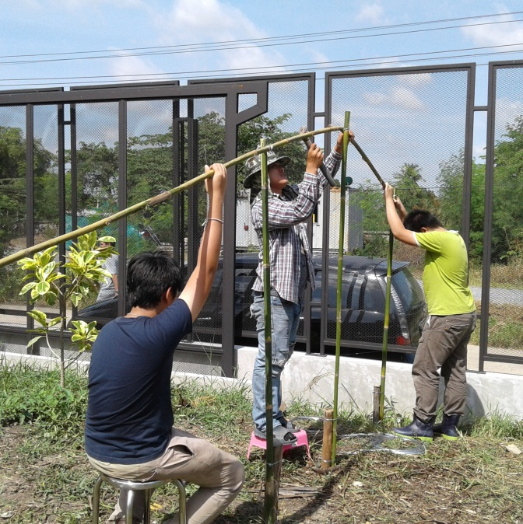
จากองค์ที่1 ที่ได้ลองปลูกผักสลัด ทานตะวันงอก ผักบุ้ง หอมแบ่ง ฯลฯ แล้ว ในองก์ 2 นี้ เด็กๆจะได้เริ่มปลูกผักที่ซับซ้อนขึ้น เริ่มรู้จักทำค้างให้ไม้เลื้อย เพราะองค์นี้เราจะปลูกบวบ แตงกวา แตงร้าน และจะต้องปลูกผักของตัวเอง เลือกชนิดของผักเอง หาข้อมูลเอง ดูแลเอง รับผิดชอบเอง
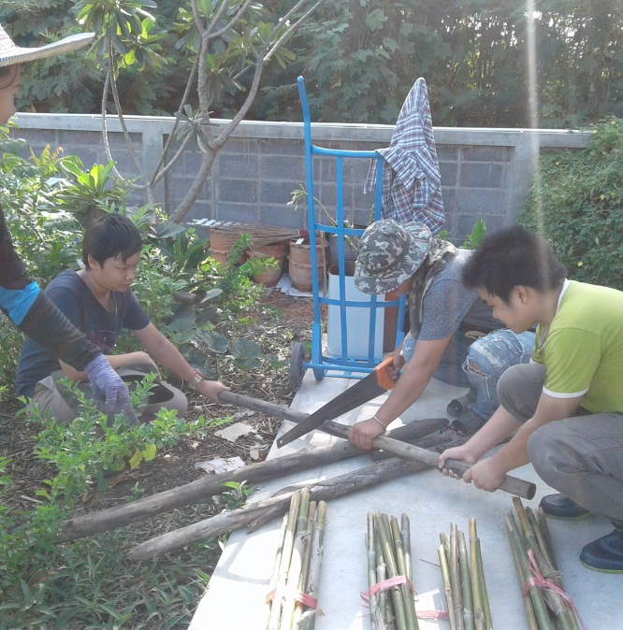
เรียนการทำค้าง การเลือกและเลื่อยไม้ กับ “พี่แม็ค” ช่างประจำบ้านของเราค่ะ

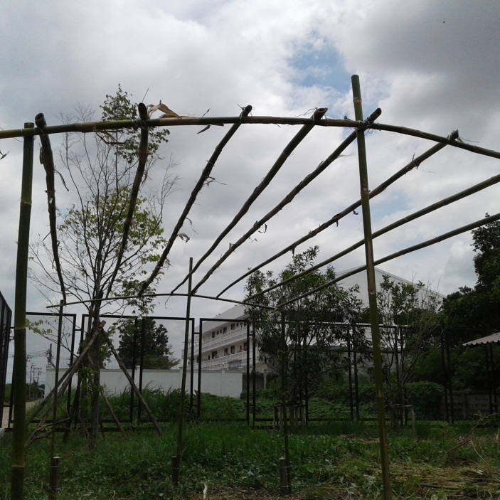
สำเร็จแล้วครับ!!

ส่วนด้านล่างนี่คือค้างของแต่ละคน ค้างแต่ละแบบก็เหมาะกับต้นไม้แต่ละชนิดครับ
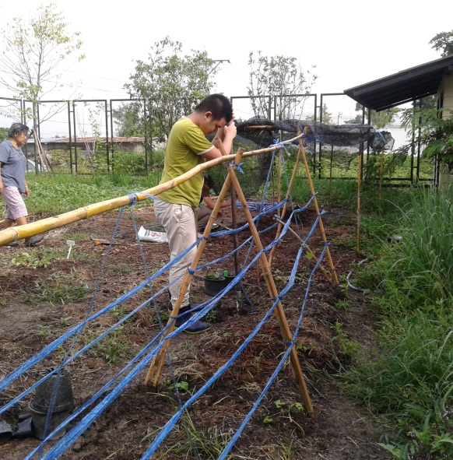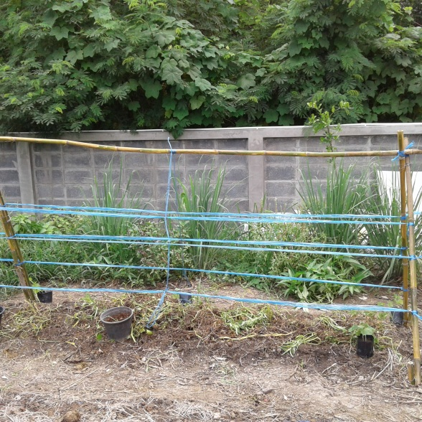
ค้างปลูกตำลึงของธีธัช

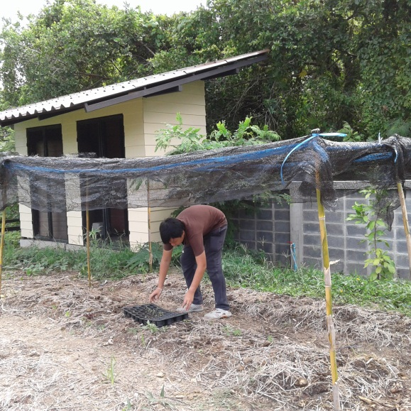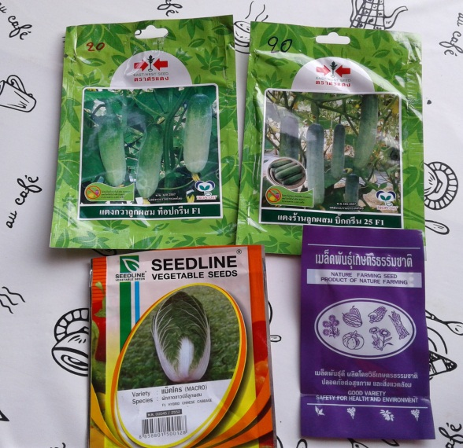
ค้างปลูกผักกาดขาวปลีของบุ้งกี๋ เมล็ดพันธุ์พร้อมแล้วครับ

ครั้งหน้า มาติดตามการเจริญเติบโตของผักและเกษตรกรน้อย ไปพร้อมๆกันนะครับ...

